муниципальное общеобразовательное учреждение
Керчомская средняя общеобразовательная школа

Принята Утверждаю:
на педагогическом совете: Руководитель ОУ
протокол от ___________№__ _________ /Кузнецова И.А./
«___»_____________2014 г.

Рабочая программа
учебнОГО ПРЕДМЕТА
«Экономика»
среднее общее образование
10-11 классы

Составлена в соответствии с ФКГОС по экономике, на основе примерной программы для общеобразовательных учреждений Липсиц И. В. « Основы бизнеса и предпринимательства .Программа для 10-11 классов общеобразовательных учреждений . Программа – М.: Просвещение , 2008 г.».

составитель – учитель
Тарабукина Анна Андреевна

с. Керчомъя
2014 г.
Пояснительная записка.
Преподавание экономики в школе – в определённой мере дань требованиям, выдвигаемым условиями жизни, которая зависит от экономических законов не меньше, чем от законов природы. Современному человеку необходимо иметь представление об экономической теории и практике, о применении экономических закономерностей в конкретных ситуациях и условиях.
Целью преподавания курса «Основы бизнеса и предпринимательства» является формирование у учащихся системы практически ориентированных знаний и навыков в области осуществления хозяйственной деятельности, что должно подготовить их к самостоятельной предпринимательской деятельности и помочь избежать при этом наиболее типичных ошибок.
Задачи преподавания курса экономики:
1. формирование у учащихся систематизированного представления об основах рациональной организации деятельности в области бизнеса;
2. осознание ими требований, предъявляемых этим типом деятельности к тем выпускникам школы, которые пожелают выбрать в качестве сферы своего будущего трудоустройства;
3. ознакомление с кругом профессий, которые существуют в сфере бизнеса, и примерным содержанием функций, с которыми сопряжена деятельность специалистов различных профессий в этой сфере;
4. воспитание навыков организации элементарной предпринимательской деятельности и понимания процедур и проблем, которые существуют в этой сфере деятельности в России.
5. Ориентация школьников на ведение бизнеса в условиях современной экономической конъюктуры и построение собственного дела на принципах цивилизованного рынка.
Преподавание курса строится на сочетании исторического и современного материала из отечественной действительности, привлекая в качестве примера информацию о деятельности предпринимателей и фирм зарубежных стран. Ведение курса включает лекционную форму подачи фундаментальных положений, изложение материала в виде диалога, проведения тестов, деловых игр, практикумов, рефератов исследований.

Рабочая программа составлена на основе Примерной программы по экономике для среднего общего образования соответствующей федеральному компоненту ФКГОС среднего общего образования и Программно-методических материалов по экономике для образовательных учреждений автора-составителя Б.И. Мишина, И. В. Липсица.
На основании письма Министерства образования и науки РФ от 07.08.2014 г. №08-1045 «Об изучении основ бюджетной грамотности в системе общего образования » включены дополнительно темы:
-для 10 класса – Кредитно-денежная политика РФ,
- Социальная политика государства.
- для 11 класса – Налоговая система РФ,
- Социальная политика государства.
Обучение по программе предусмотрено 1 час в неделю в 10 и 11 классах. В 10 классе всего 36 часов, в 11 классе 34 часа.

Тематическое планирование по экономике для 10 класса.

№ | Содержание | Кол-во часов
1 | Понятие о предпринимательстве | 2
2 | История развития предпринимательства. | 2
3 | Партнерские связи предпринимательства. | 1
4 | Предпринимательская идея. | 3
5 | Условия развития предпринимательства. | 2
6 | Производительность и эффективность фирмы. | 2
7 | Производственная политика предприятия. | 3
8 | Маркетинг. | 2
9 | Реклама. | 2
10 | Менеджмент и менеджеры. | 4
11 | Основы бухгалтерского учета и отчетности. | 4
12 | Финансовое планирование. | 3
13 | Финансы и кредит. | 2
14 | Кредитно-денежная политика РФ | 1
15 | Социальная политика государства | 1
14 | Итоговое повторение. | 2
Итого 36 часов

Тематическое планирование по экономике для 11-го класса
№ | СОДЕРЖАНИЕ | КОЛ. ЧАСОВ.
1 | Введение. | 1
2 | Цена и ценообразование. | 3
3 | Прибыль, доходы, издержки. | 3
4 | Налогообложение. Налоговая система РФ | 2
5 | Основы бизнес – планирования. | 3
6 | Риски, банкротство | 4
7 | Государственно-правовое регулирование сферы бизнеса в РФ. | 2
8 | Право собственности и имущество. | 4
9 | Индивидуальное предпринимательство и основные организационно-правовые формы предприятия. | 2
10 | Малое предпринимательство. | 2
11 | Предпринимательская этика. | 2
12 | Современное состояние и проблемы развития российского предпринимательства. | 3
13 | Социальная политика государства | 1
14 | Итоговое повторение | 2
 | Всего | 34

Перечень проверочных работ по экономике для 10-11 классов

№ | Класс | 1 четверть | 2 четверть | 3 четверть | 4 четверть | Итого
1 | 10 | 1 | 1 | 1 | 2 | 5
2 | 11 | 1 | 1 | 1 | 2 | 5

Требования к уровню подготовки учащихся 10- 11 классов
В результате обучения по курсу «Введение в предпринимательство» учащиеся должны:
1 иметь представление об основах предпринимательской деятельности;
2.знать основные особенности рыночной экономики, маркетинга, менеджмента, методы получения экономических знаний;
3.уметь решать экономические задачи;
4. использовать основные бухгалтерские, экономические, юридические документы для решения производственных задач;
5. владеть общекультурными умениями современного предпринимателя;
6. уметь пользоваться различными источниками информации – справочниками, правовыми документами, научной литературой.
Учащиеся должны уметь:
- характеризовать основные подходы экономической теории к объяснению изучаемых явлений;
-сравнивать основные черты предпринимательства и различные организационно-правовые формы ведения бизнеса;
-принимать самостоятельные управленческие решения в сфере предпринимательства;
-проводить элементарные маркетинговые исследования, оценивать результаты хозяйственной деятельности, анализировать финансирование предприятия и распределения прибыли.

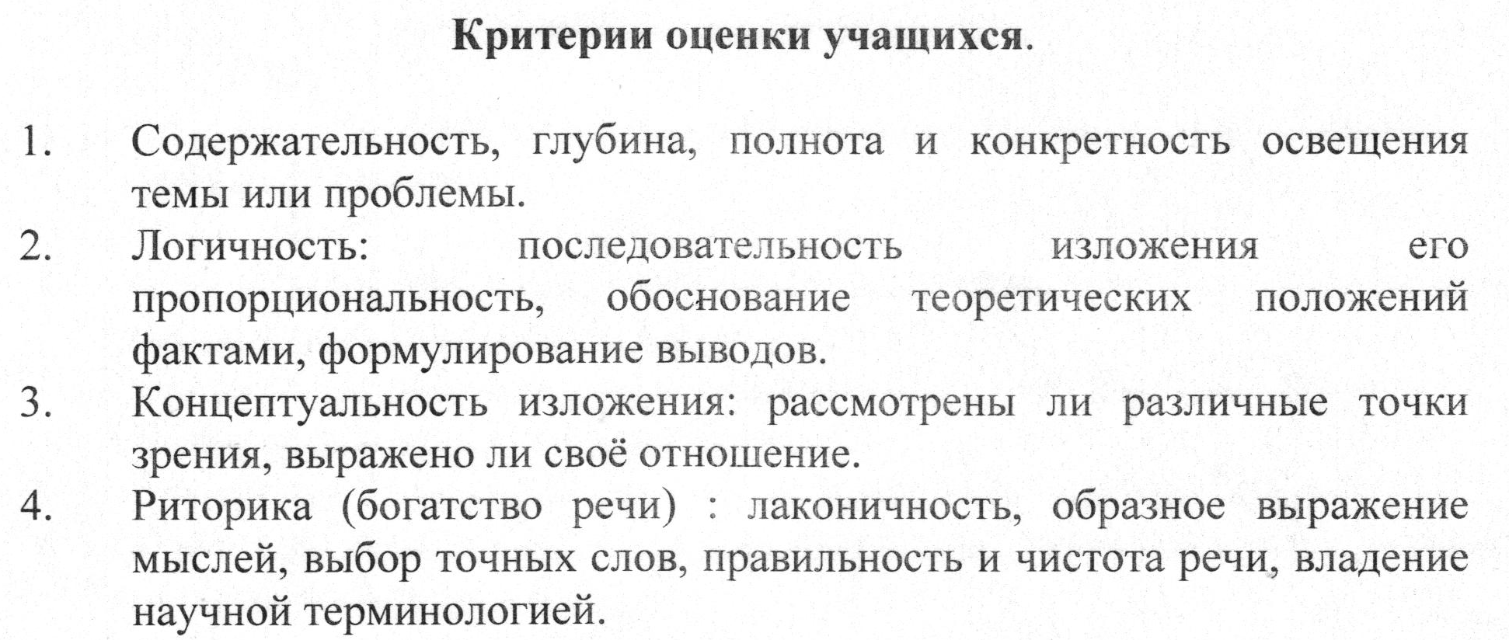

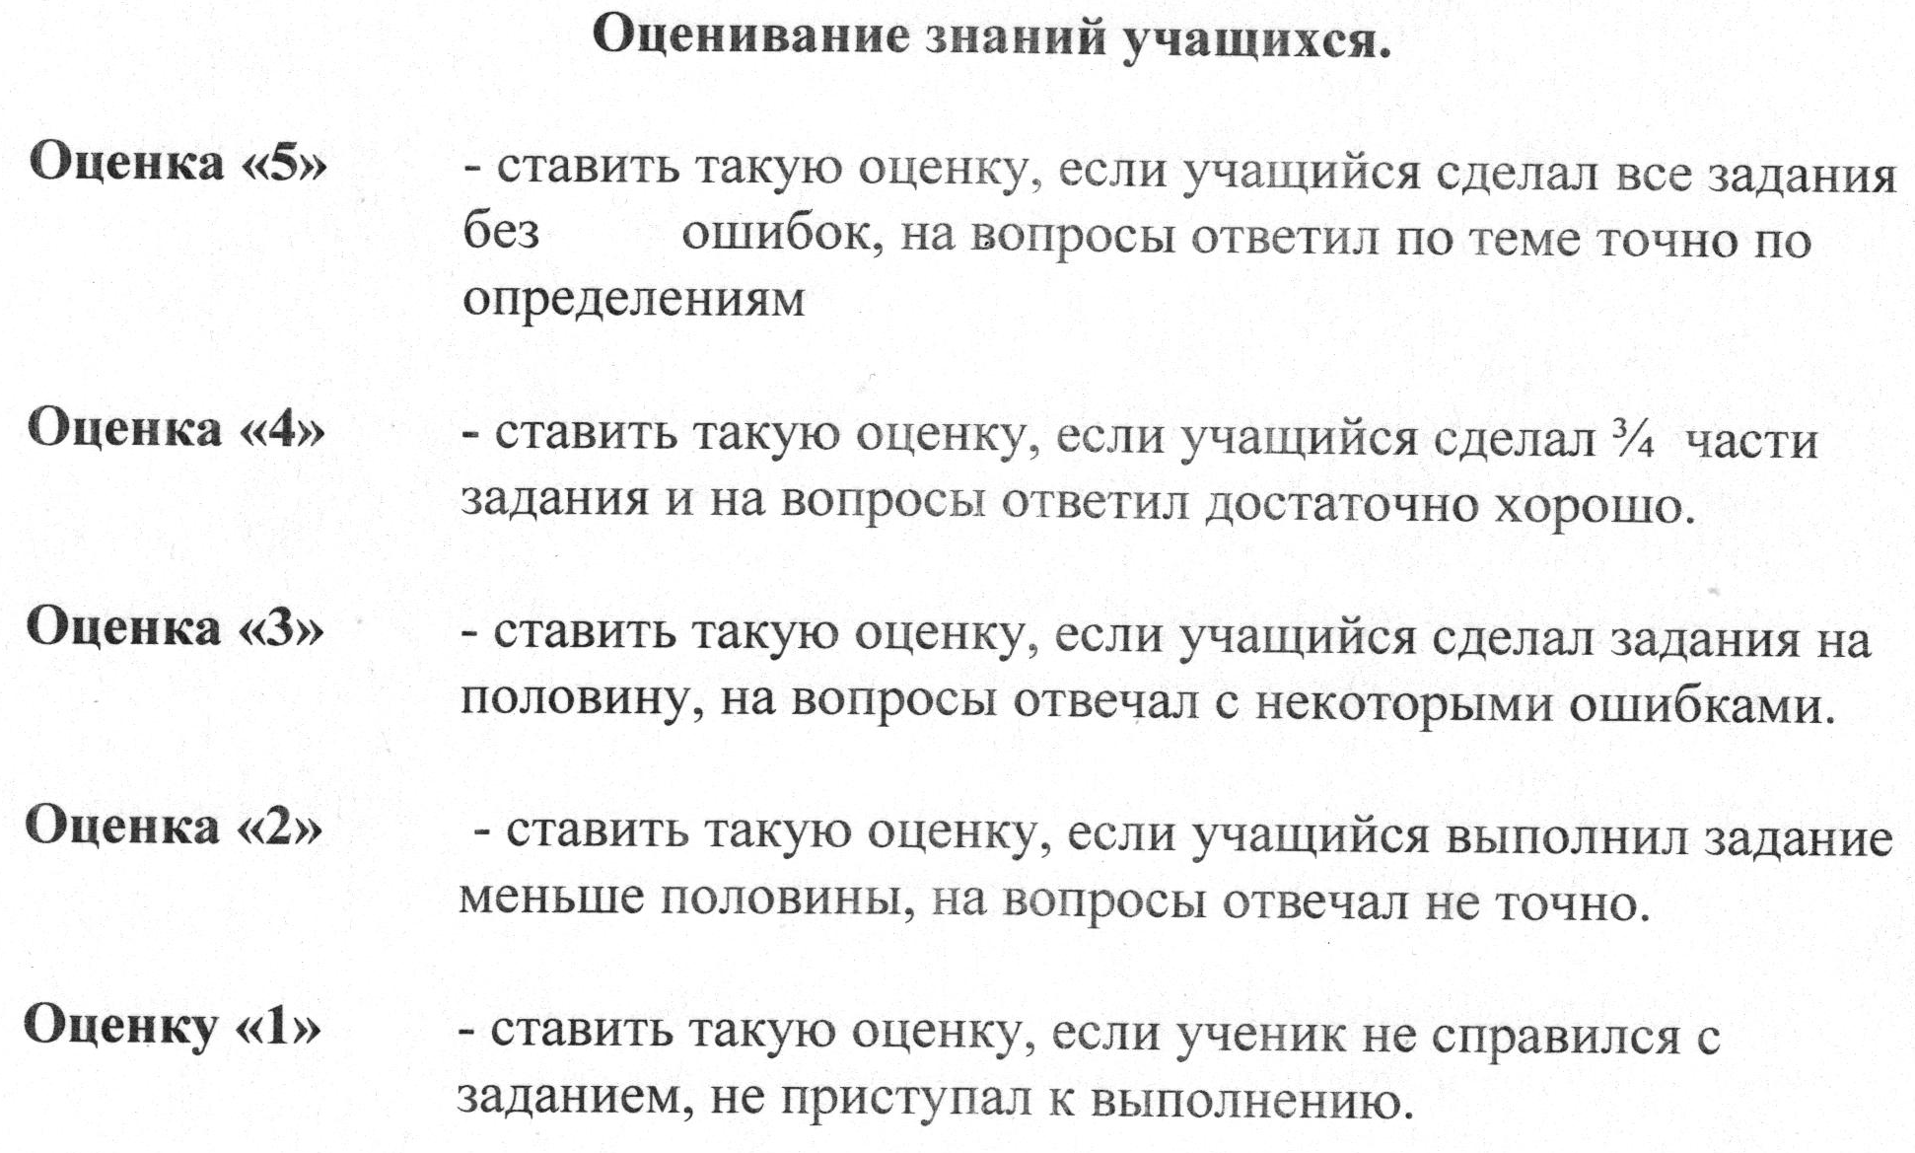

Учебно-методический комплекс.
- Черняк В. З. Введение в предпринимательство. Учебник для 10,11классов общеобразовательных учреждений. –М.: Вита - Пресс, 1999 – 248с.
- Прикладная экономика. Учебное пособие для учащихся старших классов. – М.: Просвещение, 1993 – 224с.
- Мишин Б. И. Сборник программно-методических материалов по экономике для общеобразовательных учреждений. Министерство образования Российской Федерации – М.: Вита – Пресс, 2000 -240с.
- Равичев С. А. , Григорьев С. Э., Протасевич Т. А. Современная экономика: Программа и сборник учебных материалов (8-11 классы) – 3 – издание исправленное и дополненное. М.: МЦЭБО – Вита- Пресс, 2002-80с.

